МИНИСТЕРСТВО НАУКИ И ВЫСШЕГО ОБРАЗОВАНИЯ РОССИЙСКОЙ ФЕДЕРАЦИИ  
федеральное государственное автономное образовательное учреждение высшего образования  
«САНКТ-ПЕТЕРБУГСКИЙ ГОСУДАРСТВЕННЫЙ УНИВЕРСИТЕТ  
АЭРОКОСМИЧЕСКОГО ПРИБОРОСТРОЕНИЯ»

КАФЕДРА № 6

ОТЧЕТ   
ЗАЩИЩЕН С ОЦЕНКОЙ

ПРЕПОДАВАТЕЛЬ

|  |  |  |  |  |
| --- | --- | --- | --- | --- |
| Ассистент |  |  |  | Гущина Е.А |

|  |
| --- |
| ОТЧЕТ О ЛАБОРАТОРНОЙ РАБОТЕ №2 |
| Исследование систем освещения и их светотехнических характеристик |
| по курсу: БЕЗОПАСНОСТЬ ЖИЗНЕДЕЯТЕЛЬНОСТИ |
|  |
|  |

РАБОТУ ВЫПОЛНИЛ

|  |  |  |  |  |  |
| --- | --- | --- | --- | --- | --- |
| СТУДЕНТ ГР. № | 4134К |  |  |  | Костяков Никита |
|  |  |  | подпись, дата |  | инициалы, фамилия |

Санкт-Петербург2021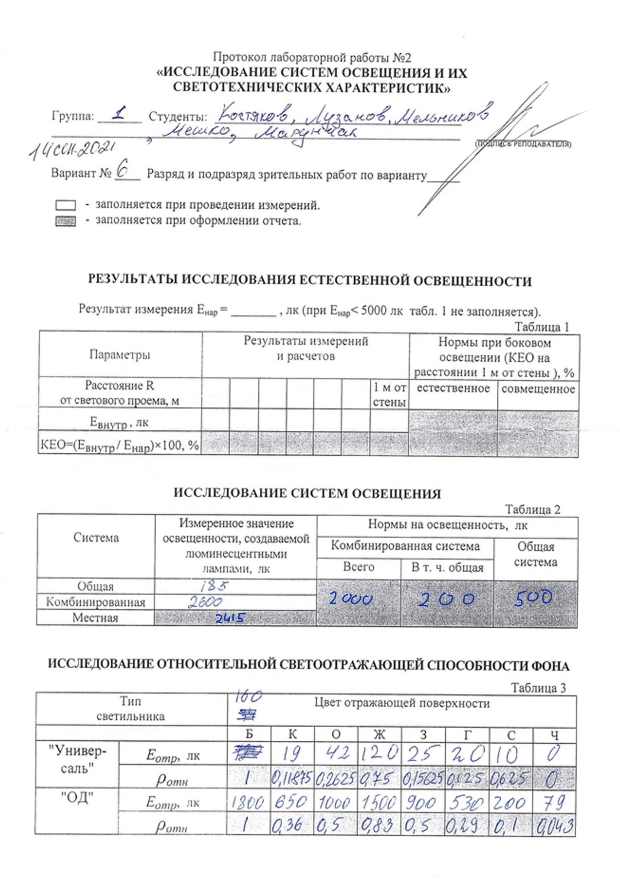

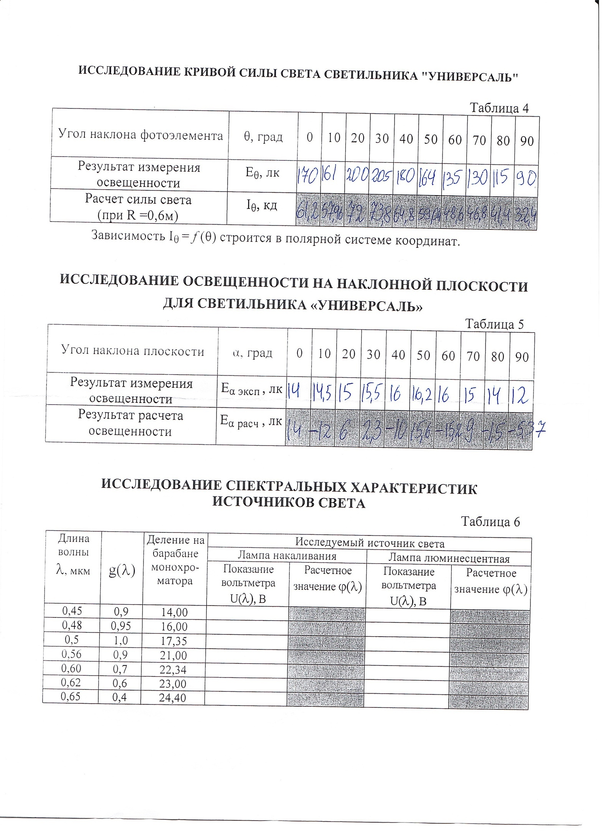**Цель работы:**

Ознакомление с основными светотехническими характеристиками, определяющими условия работы в производственных помещениях, с видами и системами производственного освещения, требованиями санитарных норм на производственное освещение, методами и приборами для исследования светотехнических характеристик источников света, светильников и систем освещения.

**3.  Расчётные формулы с обозначением их элементов:**

Cила света рассчитывается по формуле:

**I = dФ / dw = R2E**, (кд)

Где:

 dΦ – световой поток,

dw – элементарный телесный угол, dw = dS/R2

R – произвольный радиус, R=0,6м

E – освещенность, Е = dФ / dS

освещённость элемента поверхности

**Еα расч = dФ / dS = I * cosß / R2 = Ег * cosα (лк)**

при условии α ≤π/2

Где:

 I  - сила света в направлении элемента поверхности,  кд;

b- угол между нормалью к элементу поверхности и направлением силы света;

R - расстояние между источником и освещаемым элементом поверхности, м,

Ег – горизонтальная освещённость, Ег= Еα эксп.при α=0

α - угол наклона расчетной плоскости по отношению к горизонтальной плоскости

спектральную плотность лучистого потока источника

**4.  Результаты исследования горизонтальной освещенности в зависимости от системы освещения (табл. 2).**

В результате проведения исследования систем освещения, выявилось

отклонение от нормы общей системы освещения (в аудитории в два раза меньше нормы) и комбинированной системы освещения (в аудитории в 1,3 раза меньше общая система освещения, а комбинированная – в 1,3 раза больше нормы (местная – в 1,4 раза больше нормы).

**5.  Результаты исследования относительной светоотражающей способности в зависимости от цвета отражающей поверхности и типа источника света (табл. 3).**

Наибольшая светоотражающая способность у 2-х люминесцентных ламп светильника «ОД» (примерно в 2,2 раза больше, чем у

Рисунок 1 – График относительной светоотражающей способности света

светильника «Универсаль») на любом из заданных цветов фона.

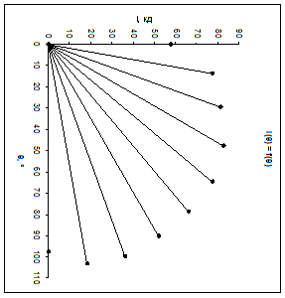

Наибольшая относительная светоотражающая способность у белого фона (на обоих светильниках); далее идут по убыванию примерно на одном уровне и с одинаковой разностью относительной светоотражающей способности (у светильника «ОД» чуть больше, чем у светильника «Универсаль») жёлтый, оранжевый, красный (разница равна), зелёный, голубой, синий (светильник «ОД» с меньшей **ρотр** , чем «Универсаль»), чёрный (**ρотр** как и для синего) фоны.

**6.  Результаты исследования распределения силы света (табл. 4) и график зависимости Е= f(a) (в полярных координатах)**

При 20º наблюдается наибольшая освещённость и сила света, чуть меньше при 30º и 40º, затем 0º – на пятом месте по Еθ и Iθ,

наименьшая освещённость и сила света – при 90º.

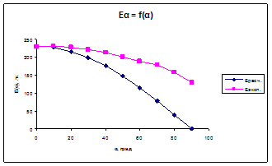

Рисунок 2 – График зависимости Ea = f(a)

**7.  Результаты исследования освещенности рабочей поверхности в зависимости от угла ее наклона (табл. 5) и график зависимости E= f( q ) (в декартовых координатах)**

С увеличением угла наклона уменьшается освещённость наклонной плоскости.

График освещённости экспериментальной и расчётной отличается из-за присутствия в нашем эксперименте не только местного (для создания освещённости на рабочей поверхности), но и общего (для устранения резких яркостных перепадов в поле зрения и создания необходимой освещенности по проходам помещения) освещения.

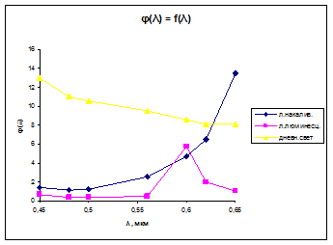

Рисунок 3 – График зависимости ɸ(ʎ) = f(ʎ)

**8.  Результаты исследования спектральной характеристики (табл. 6) и график зависимости j(l) от длины волны излучения.**

Спектральная плотность лучистого потока у лампы накаливания сначала понижается до l=0,48, а затем повышается с ростом длины волны.

Спектральная плотность лучистого потока у люминесцентной лампы понижается до l=0,48, до l=0,56 остаётся неизменной, при l=0,60 резко растёт - экстремум, затем уменьшается.

В нашем опыте при l=0,63мкм, спектральные характеристики дневного света и лампы накаливания равны. На более помехостойком оборудовании спектральные характеристики равны при l=0,554мкм, которому соответствует максимальная спектральная чувствительность человеческого глаза, т.о. лампа накаливания наиболее похожа на дневной свет.

Люминесцентные лампы имеют резкую смену монотонности и меньше, чем лампы накаливания, похожи на дневной свет.

**9.  Выводы:**

Нарушение всех норм на освещённость (как комбинированную, так и общую), следовательно необходимо увеличить освещенность на 1050 лк

Относительная светоотражающая способность у белого фона. Исследуемые в лабораторной работе фоны принадлежат к категории светлых фонов (до 0,5 лк). Наибольшая светоотражающая способность у светильника «ОД».

Самая большая освещённость светильником «Универсаль» под – углом 30º. Самая маленькая – 90º. Аналогично и с силой света.

Самая большая освещённость плоскости под углом 0º, с ростом угла уменьшается, а при 90º освещённость отсутствует3.

**10.  Рекомендации**

Для достижения наибольшей светоотражающей способности, стены покрасить в белый цвет.

Рабочую горизонтальную поверхность наклонить на 20º для наибольшей освещённости светильником «Универсаль» и наклонить на 0º - светильник «ОД».

Устанавливать лампы накаливания, как наиболее похожие на дневной свет